Gazetka Szkolna
Nr 1
2014

Dziękujemy za pokazanie nam, że porażki mogą nas nauczyć czegoś pożytecznego, że gdy przeżywamy trudności, możemy odkryć swą siłę, że miłość i życzliwość często znajdujemy w najciemniejsze dni.
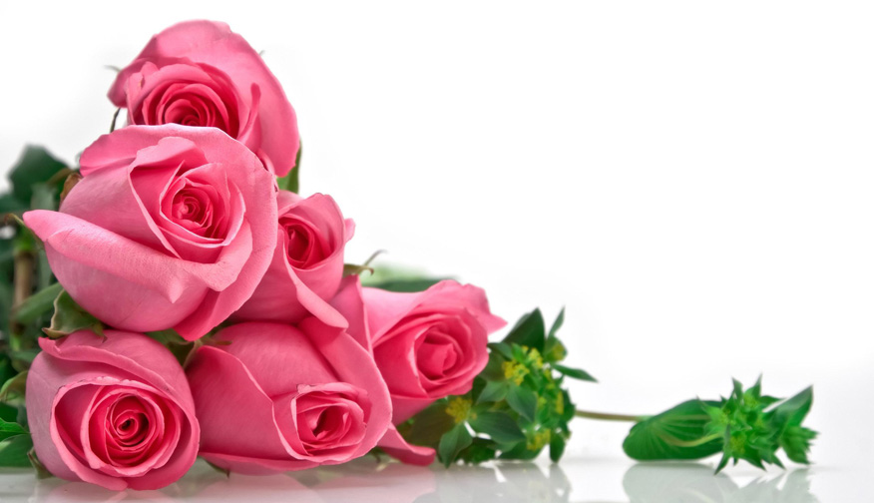

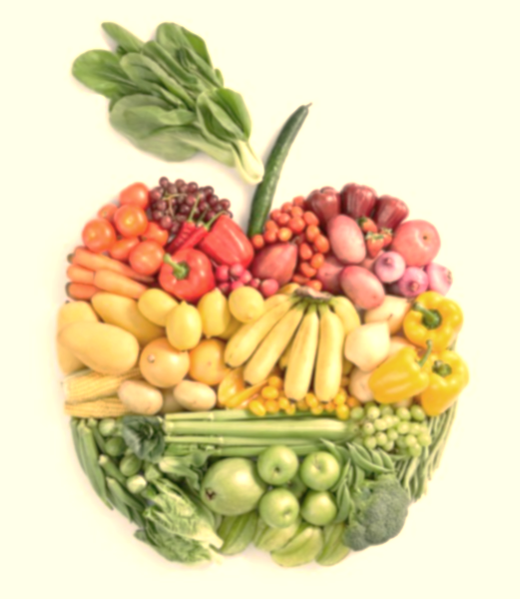
Witaminy
Stanowią grupę związków organicznych niezbędnych do metabolizmu podstawowych składników odżywczych i utrzymania wszystkich funkcji organizmu. Człowiek nie posiada zdolności ich syntezy, bądź wytwarza je w niewystarczających ilościach, dlatego muszą być dostarczane z pożywieniem. Żaden produkt spożywczy nie zawiera wystarczających ilości wszystkich witamin do zrealizowania zapotrzebowania organizmu człowieka. 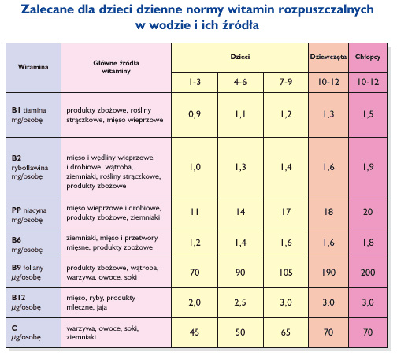

Co można robić jesienią?
Zbieranie grzybów.
Jesienią można namówić rodziców na wyjazd do lasu aby nazbierać grzybów. Grzyby najlepiej rosną nocą, więc na grzybobranie najlepiej wybrać się wczesnym rankiem, tym bardziej jeśli noc była deszczowa, możemy liczyć na owocne zbiory. Jeśli nie chce się nam rano wstać, możemy się wybrać o godzinie, która odpowiada nam wszystkim.
W lesie, podczas zbierania grzybów powinniśmy pamiętać o pewnych zasadach bezpieczeństwa. Na pewno nie wolno bardzo oddalać się od rodziców, bo łatwo można się zgubić. Powinniśmy być odpowiedni ubrani, w odpowiednie buty, warto spryskać się preparatem odstraszającym komary i kleszcze.
Najważniejsze jest to aby nie zbierać grzybów trujących, dlatego każdy grzyb zebrany przez Was powinni zobaczyć rodzice, albo ktoś kto zna się na grzybach.
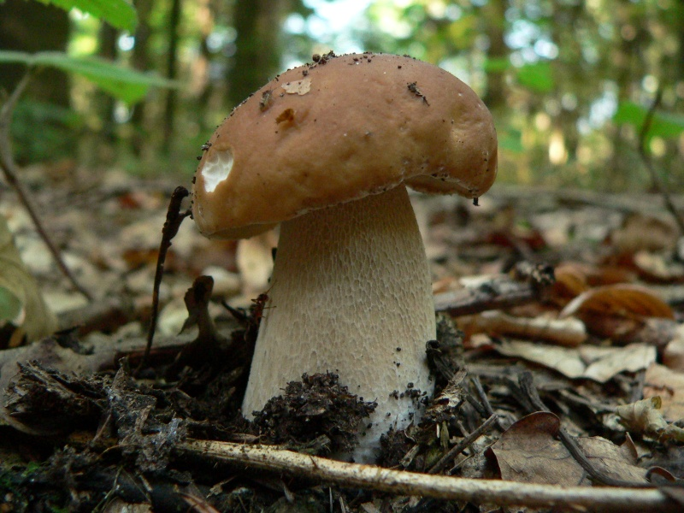
Uwaga! Fakt, że na grzybie żeruje np. ślimak nie świadczy o tym, że grzyb jest jadalny. Ślimak to, jakby nie patrzeć, inny organizm i to, że na niego trucizna nie działa wcale nie znaczy, że nie zadziała również na nas. Nie należy również wierzyć starym przesądom, że ciemnienie cebuli czy czernienie srebrnej łyżki włożonej do potrawy z grzybów dowodzi, że są one gatunkami trującymi. Lepiej zrezygnować też z metody "na smak". Między bajki należy włożyć opinię, że gatunki trujące mają piekący smak. Muchomor sromotnikowy zwany "leśną śmiercią" ma słodki i przyjemny smak!

Pamiętaj, że lepiej mieć pusty koszyk i zdrową wątrobę, a żart, że grzybiarz jest jak saper - myli się tylko raz, nie jest wyssany z palca.

Miej na uwadze też to, że grzybów trujących nie należy niszczyć. Są one ważne dla leśnego ekosystemu i są mu potrzebne, gdyż stanowią pożywienie dla zwierząt, są niezbędne do prawidłowego rozwoju niektórych drzew i krzewów.

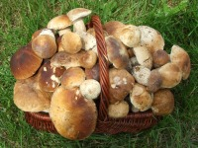
A gdy już nazbieramy grzybów to:
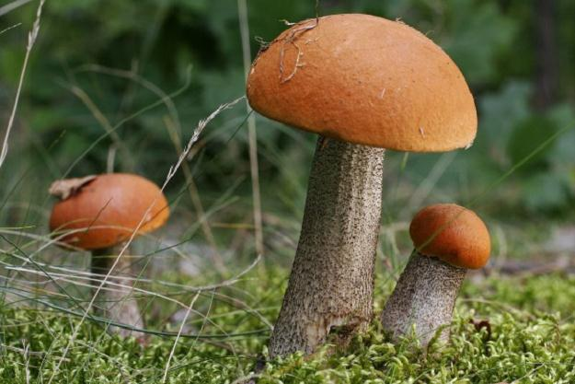
Jajecznica z podgrzybkami:
Składniki
2 jajka
1 średnia cebula
4 łyżki odgotowanych podgrzybków
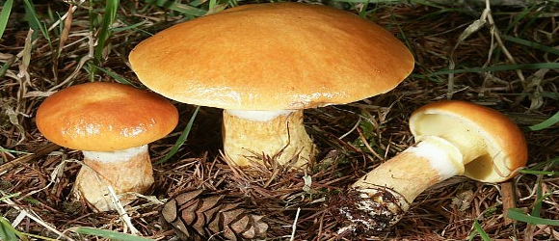
lub innych grzybów leśnych
50 g masła
olej
sól, pieprz
szczypiorek do dekoracji
Etapy przygotowania
Cebulę zeszklić na rozgrzanym oleju. Dodać odgotowane grzyby, podsmażyć 1-2 minuty, dodać masło, smażyć około 5 minut. Doprawić solą i pieprzem. Wbić jajka i mieszać do uzyskania pożądanej konsystencji. Przed podaniem posypać szczypiorkiem. Smacznego :)
[[[[[[[[[[[[[[[[[[[[[[[[[[[[[[[[[[[[[[[[[[[[[[[[[[[[[[[[[[[[[[[[[[[[[[[[[[[[[[[[[[[[[
Na wesoło:
---------------------------------------------------------------------------------------
Na lekcji katechezy.
Dziecko: Proszę księdza, a my w domu coraz częściej modlimy się przed jedzeniem.
Ksiądz: To dobrze, a dlaczego coraz częściej?
Dziecko: Bo nasz tata zaczął chodzić na grzyby.
- Podobno wszystkie grzyby są jadalne?
- Tak, ale niektóre tylko raz.
Mąż do żony podczas obiadu:
- Bardzo dobra ta zupa grzybowa. Skąd wzięłaś przepis?
- Z powieści kryminalnej.
Przysłowia i powiedzenia:
Czeka jak kania dżdżu.
Dwa grzyby w barszcz.
Gdy grzyby wielkie korzenie mają, wielką zimę zapowiadają.
Lepszy rydz niż nic.
Kolorowanka

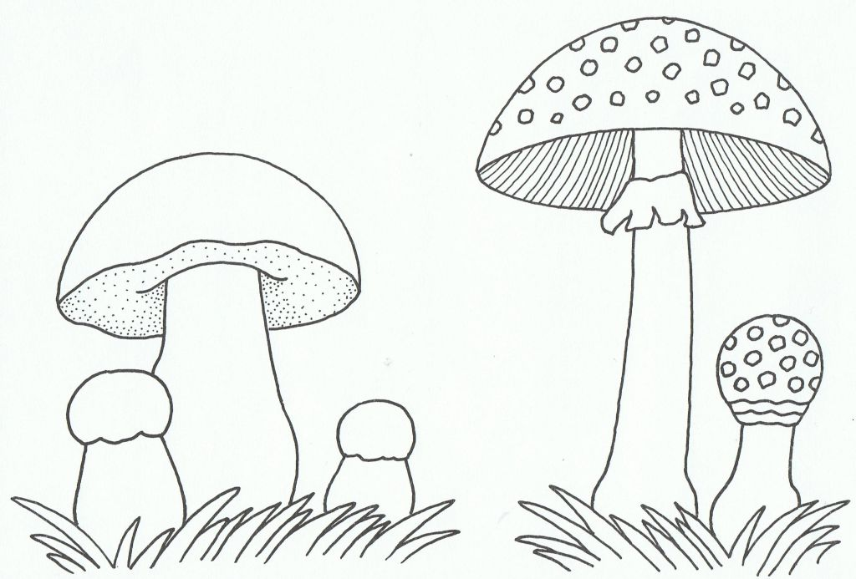

Krzyżówka Opinogórska

1
2

3
4

5
6

8
9

Wpisz tak wyrazy aby powstało hasło.
Opin, zamek, Zygmunt, ogrodnika, kościół, gmina, park, dworek, cmentarz
Jakie to hasło?

Opracowali uczniowie klasy IIIb

